Appel à manifestation d’intérêt
Valant mesure de publicité préalable au sens des articles L2122-1-1 et suivants du CGPPP

CNR envisage de mettre à disposition sur la commune de Châteauneuf du Rhône, une emprise de 5 000 m² environ, sur des parcelles cadastrées section ZO numéro 7p et section ZP numéro 92p, lieu-dit « Le Mas » le tout figurant sur la vue aérienne ci- après.

Utilisation actuelle des lieux :
La date de disponibilité des lieux est fixée au 1er février 2026.

Le dossier de candidature à compléter et à renvoyer au plus tard le 24 décembre 2025 à 9h est à réclamer à l’une des adresses suivantes en précisant la référence AMI 26 – N°18165 :
- drm@cnr.tm.fr,
- OU Direction des Territoires Rhône-Aval – Equipe domaniale – COMPAGNIE NATIONALE DU RHÔNE, 25 bis chemin des Rocailles, 30400 Villeneuve-lez-Avignon.
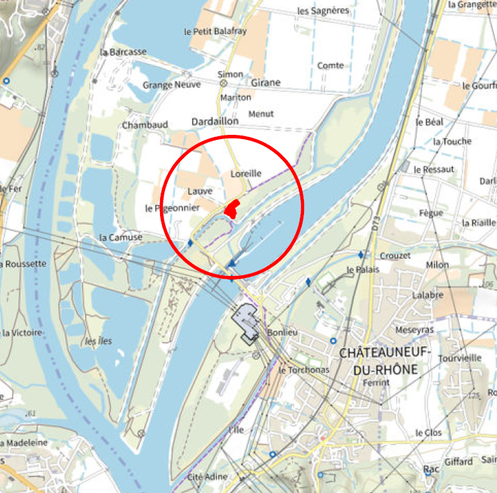

Le dépôt d’une candidature au présent appel à manifestation d’intérêt vaut acceptation pure et simple des stipulations de celui-ci.

En cas de pluralité de candidatures, une procédure de sélection en vue de la conclusion d’une convention d’occupation sera organisée par CNR qui informera alors tous les candidats ayant valablement déposé leur candidature des modalités de cette procédure.

CNR pourra stopper définitivement, et à tout moment, la procédure du présent appel à manifestation d’intérêt pour quelque motif que ce soit, ceci sans que les candidats puissent prétendre à une quelconque rémunération ou indemnisation.

